UNIVERSIDAD TECNOLÓGICA NACIONAL
FACULTAD REGIONAL CÓRDOBA
DEPARTAMENTO DE ING. ELECTRÓNICA

Cátedra de Técnicas Digitales II.

Examen final. 13 de octubre de 2005.

Se tiene una señal proveniente de un puente de galgas extensiométricas, destinado a obtener información de peso en una balanza analítica. La carga máxima es de 50 g y se requiere resolución de 1 mg.

Esta información existe en forma de una señal de cc, de 2 μV por mg, que tiene superpuesto ruido de distribución blanca. Para filtrar el ruido se usa un algoritmo de promediación de 16 muestras, equivalente a un filtro PB de ocho polos. Es necesario preservar la integridad de la señal, por lo que se usa un sample-hold. Las especificaciones son:

Ancho de banda de la entrada: 10 MHz
Tiempo de apertura: 20 ns
Tiempo de retención: 2 μs

Como primer punto de este examen debe Ud. diseñar el circuito de sample-hold, con su base de tiempos y su lógica de comando (sample)

Se necesita que el conversor entregue un incremento de salida por cada mg. Para estas condiciones debe Ud. determinar:

- La ganancia de la etapa de acondicionamiento de señal y un bosquejo de su diseño, especificando componentes.
- El valor de la fuente de referencia del conversor a/d (del tipo multiplicador)
- El tiempo de conversión máximo que debe especificarse para el a/d

Presente un esquema del circuito que, a partir de un flanco ascendente de una variable [pesar], genere 16 ciclos de muestreo de la señal y su lectura a intervalos iguales de 500 μs, pidiendo interrupción al procesador.

Confeccione el mapa y el esquema básico de su circuito total.

Solución posible:

Resolución:

Carga máxima: 50 g
Resolución: 1 mg
Entonces: n = log₂ 50000; n = 15,6, por lo tanto se adopta n = 16

Se usará el conversor: ADS8322 de la línea Burr-Brown de TI. (U$S 7.20)

Diseño del Sample/Hold

Circuito:
AO2
Q1
AO1

Amplificadores:

AO1 = AO2: OPA2690 (BW para G=1: 450 MHz.)
Transistor: IRF1104 (Vds: 40 V, Rdson: 6 mΩ, Ion: 10 A)

Reloj: Tc = 20 ns; ello implica una frecuencia de clock de 50 MHz.
El Thold es de 2 μs.
La relación Thold/Tc es: 100
Entonces, el módulo del contador Johnson asociado al Sample/Hold es: 100

Capacitor: τ es: Rdson*C = 4 μs. Entonces C = .1 μF. (policarbonato)

Etapa de entrada.

Si Vin = 2 μV / mg y la Vref del conversor es 5.0000 V, entonces:

1 lsb = 5.0000/65536 = 76,29 μV.

Entonces la ganancia de la etapa amplificadora es: 76,29/2 = 38.14

Se usará un INA121. La ganancia es: 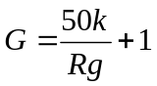 . Si G=38.14 Rg es:
Rg= 50k/37.14 = 1346,25 Ω.

Se usará un resistor Veshay/Sfernice de ese valor:

Especificación: Y000713R4625V0L;
Donde: Y es el tipo; 0007 el modelo S102C (alta precisión, 250 mW); 1346,25 es el valor en Ohms; V la tolerancia (.005%); 0 es el recubrimiento estándar y L el encapsulado estándar.

Circuito final:

Segundo caso:

Se debe medir una temperatura entre 0 y 400 °C, con resolución de 0,1°C. Se usará una termocupla tipo J (Fe-Const. Coeficiente Seebeck: 51 μV/°C @ 20 °C).

Se pide leer la temperatura cada 5”, por interrupción.

Conversor: 400 / 0,1 = 4000 cuentas. 12 bits. Se usará el AD7854L en modo unipolar, con referencia de 5.0V

Reloj: Basado en frecuencia de línea. Divisor: ls390 + 7490 modo /5. para 5”.

Compensación de punta fría: con AD592.

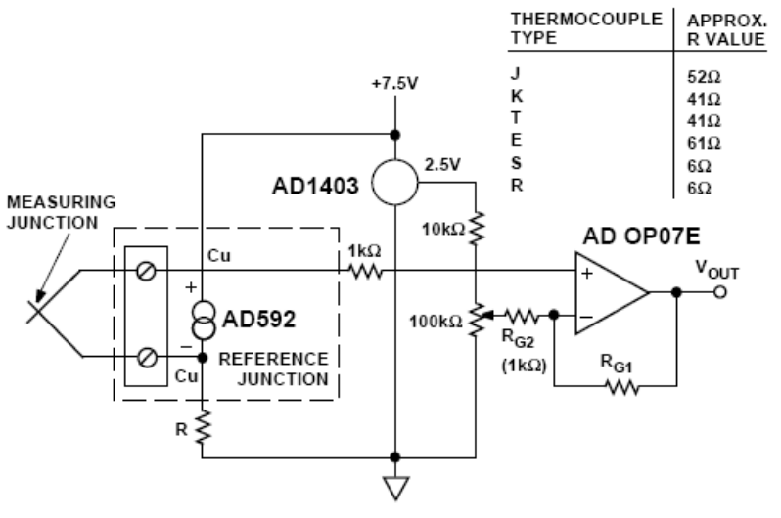
La ganancia del amplificador se establece con Rg1 y Rg2.

Se necesita que para Vref = 5.0 V, cada escalón es de 5/4096 = 1.22 mV, por lo que la ganancia es de:

G = 1220 / 51 = 23.935

En esa configuración, la ganancia de AO es:

Gop = 1 + Rg1/Rg2 ; de allí que Rg1/Rg2 = 22.935, lo que hace que Rg1 = 22935 Ω. Se usará para Rg1 y Rg2 resistores de la misma clase que el ejemplo anterior: Veshay/Sfernice de ese valor:

Especificación: Y000722K9350V0L; Y000701K0000V0L

Para la lectura del AD se usará un match. El latch será un doble 74ls393 con dos direcciones mapeadas: una para el latch superior y otra para el inferior.

Las lecturas del ADC están en [V]. Para pasar a °C hay que aplicar los cpolinomios de corrección.

Para este caso (J) es: lectura en volts

Coeficiente | Valor para 0<T<760 °C +/- 0.1°C
A₀ | -0.048868252
A₁ | 19873.14503
A₂ | -218614.5353
A₃ | 11569199.78
A₄ | -264917531.4
A₅ | 2018441314

Temperatura T es:

T = A₀ + A₁ x + A₂ x² + A₃ x³ + A₄ x⁴ + A₅ x⁵

Que puede ponerse como:

T = A₀ + x (A₁ + x (A₂ + x (A₃ + x (A₄ + A₅ x ))))

En forma recursiva.

